Перелік засобів для миття та дезінфекці, що
використовуються в крамницях Сирні Мандри
Найменування засобу | Фото | Призначення
Засіб для миття підлоги BALU UNO,1 л  Артикул 13043 |  | Засіб для миття підлоги торгового залу  Інструкція
Засіб для миття посуду бальзам BALU 0,5 л  Артикул 13051 | 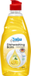 | Засіб для миття посуду та  інвентарю від жирових забруднень
Засіб для санвузлів PowerGel BALU 1л Артикул 13049 | 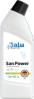 | Засіб для миття унітазів, раковин, кахлю на основі хлору. Замочування ганчірок для підлоги. НЕ МОЖНА ВИКОРИСТОВУВАТИ ДЛЯ  НЕРЖАВІЙКИ  Інструкція
Засіб для миття скла BALU Glass 0,5л Артикул 13053 |  | Засіб для миття вікон та скляних поверхонь вітрин
Засіб дезенфікційний MiniSept SOFT 1л Артикул: 13055 | 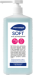 | Засіб для дезінфекціQ рук  Інструкція
Засіб дезенфікційний для поверхонь Септофан Квік 500 мл  Артикул:13 698 | 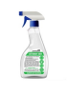 | Засіб для дезінфекційної обробки інвентарю (ножі, ліри, ножиці і т.д.) та поверхонь, на яких відбувається обробка продуктів харчування  Інструкці
Засіб універсальний для чищення Шантеклер (Півник),650 мл  Артикул: 13 691 | 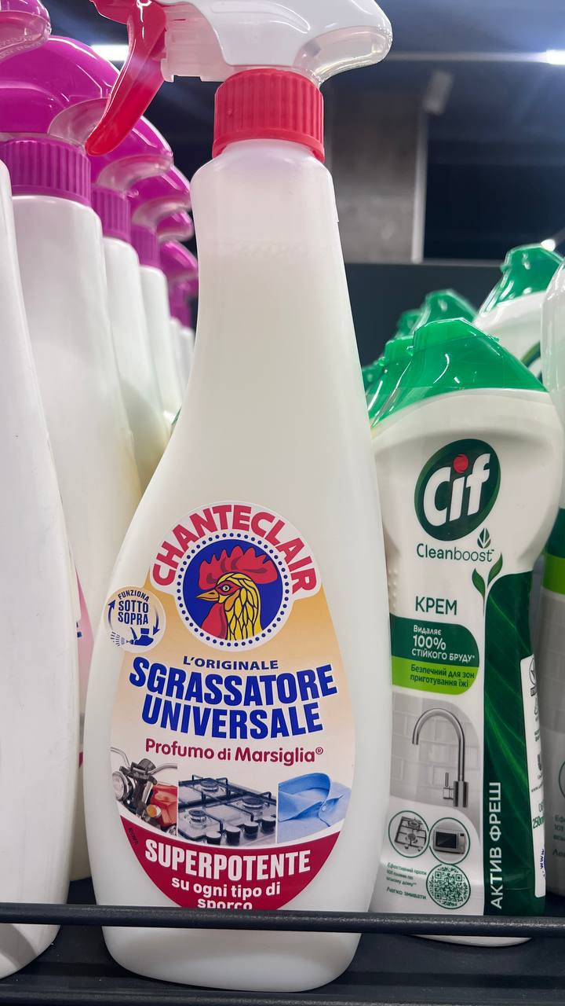 | Миючий засіб використовувати при генеральному прибиранні та для видалення важких забруднень
Швабра для підлоги МОП 40см (крамниці)  Артикул 13 692 | 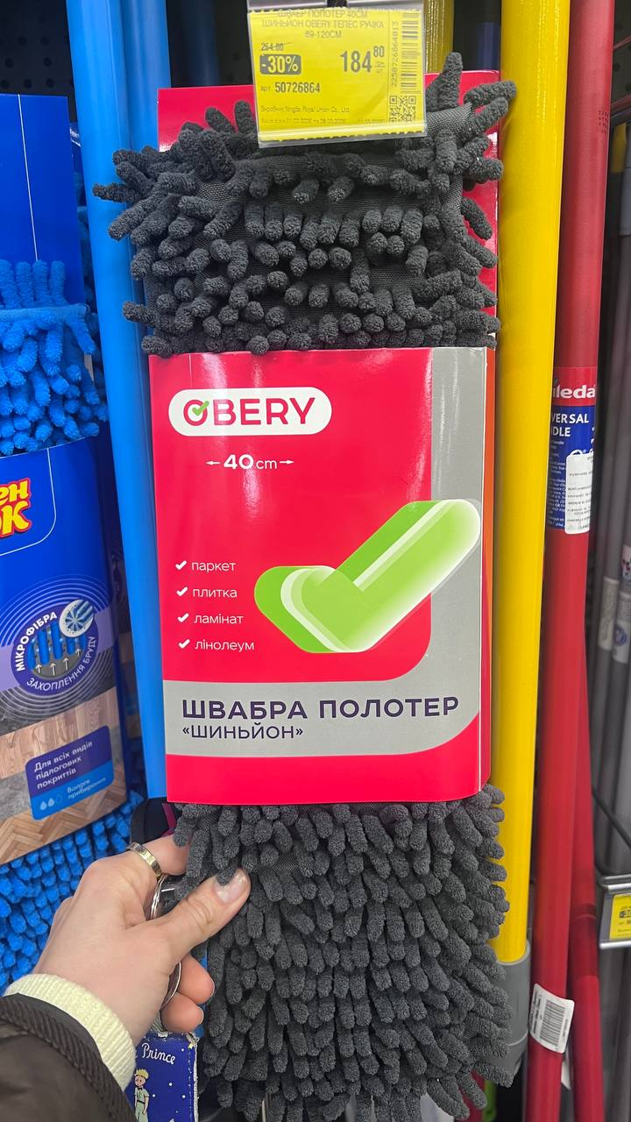 | Для миття підлоги.
Насадка (МОП) для швабри (крамниці)  Артикул 13 696 | 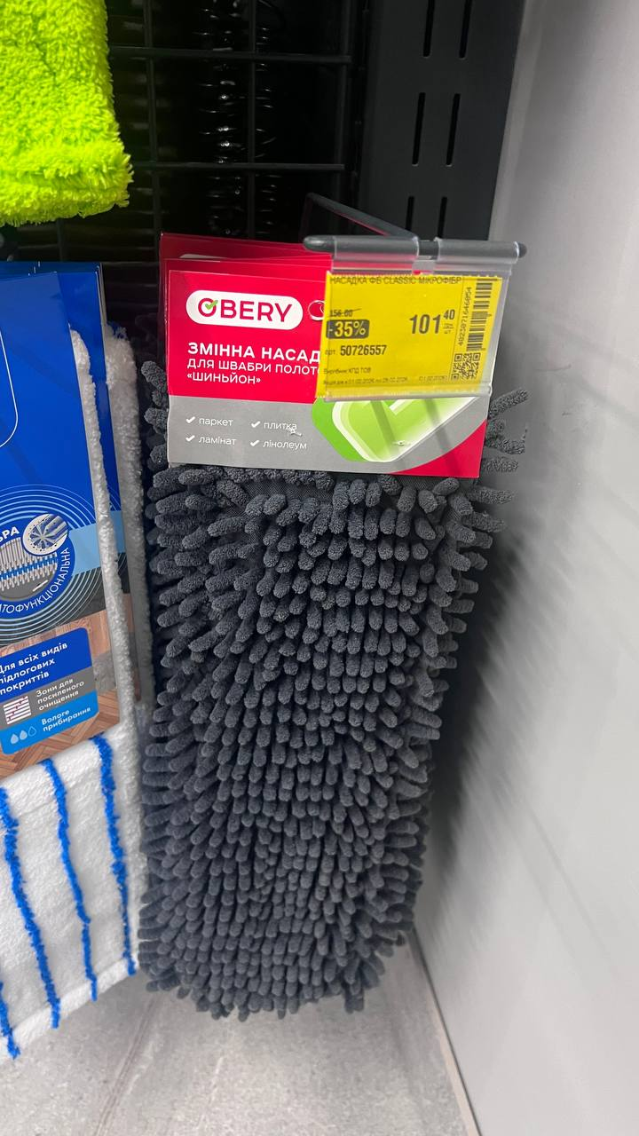 | Насадка змінна для швабри на щоденне прибирання підлоги
Губка кухонна для посуду пориста  Артикул 11 160 | 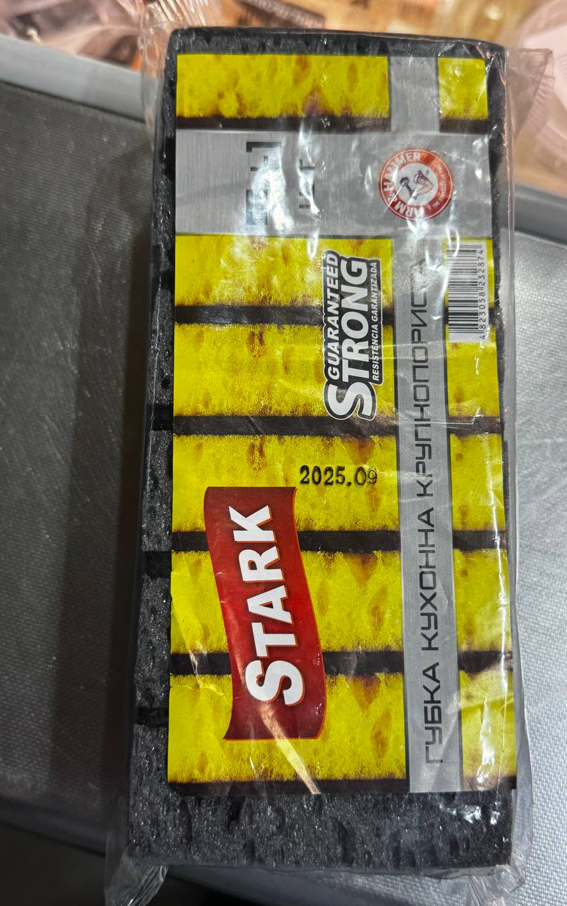 | Для миття посуду та інвентарю
Ганчірка з мікрофібри для скла 30 на 30 см  Артикул 11476 | 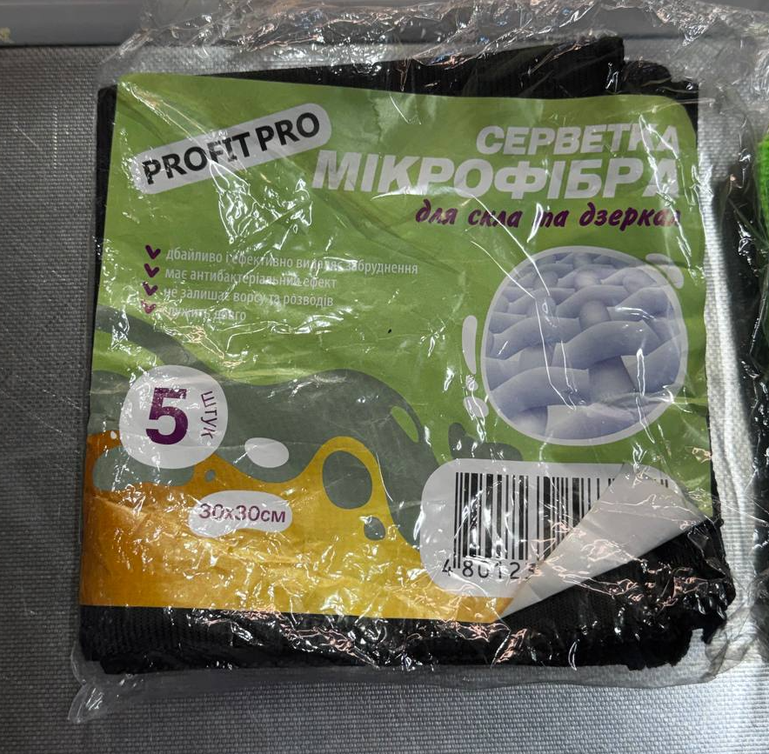 | Для миття скла та скляних вітрин
Серветки целюлозні вологопоглинаючі  Артикул 12737 | 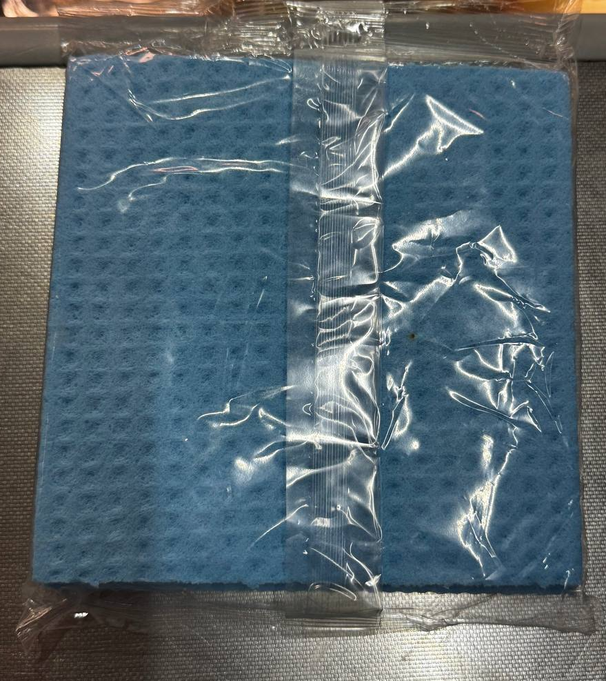 | Для вологого прибирання та миття поверхні холодильного обладнання, поличок в крамниці
Мило для рук антибактеріальне Balu дозатор 1 л  Артикул 1527 | 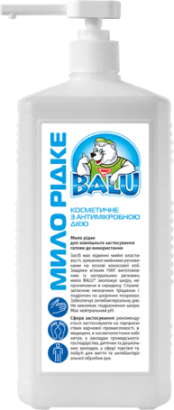 | Мило рідке для миття рук з антимікробною дією.
Рушник паперовий целюлозний ZZ  Артикул 1519 | 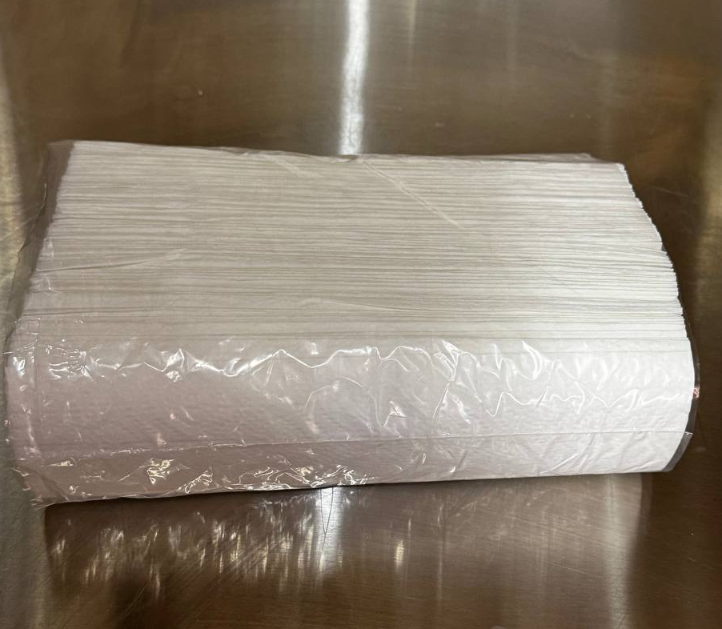 | Рушник для рук та прибирання вологи з чистих поверхонь
Туалетний папір "Джамбо" целюлозний 2-х шаровий 70 м  Артикул 12733 | 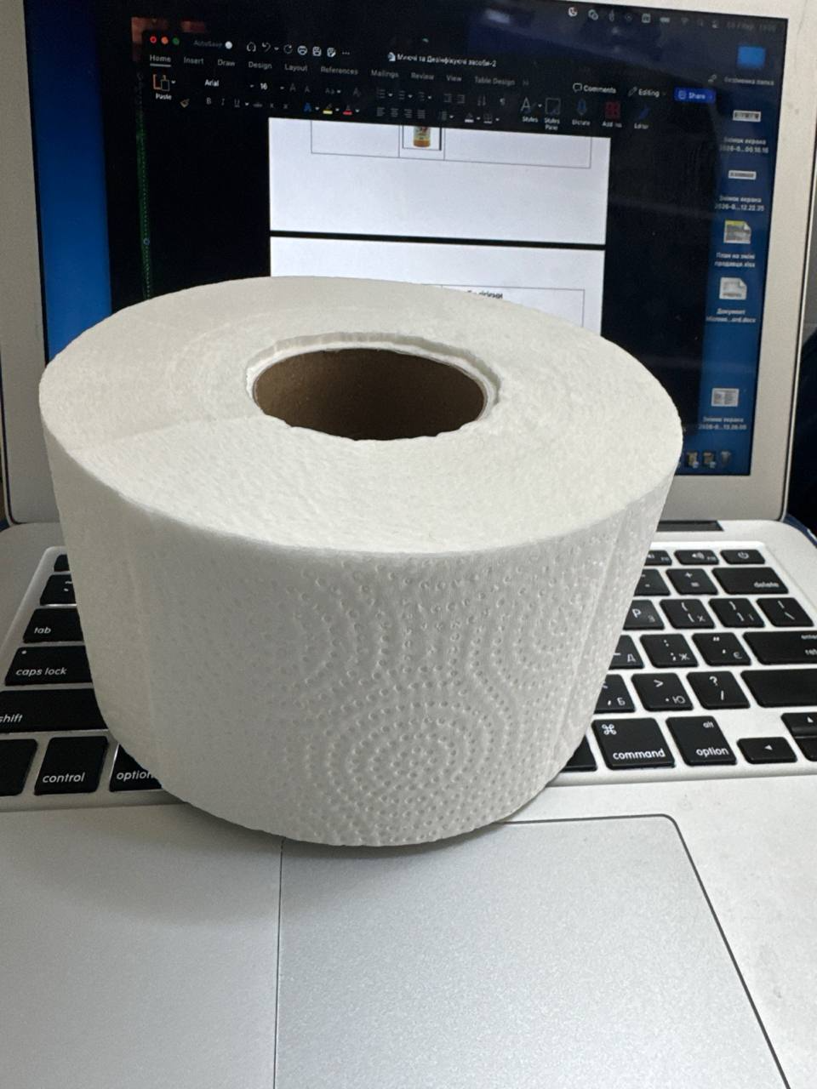 | Засоби гігієни
Рукавички поліетиленові 100 шт  Артикул 210 | 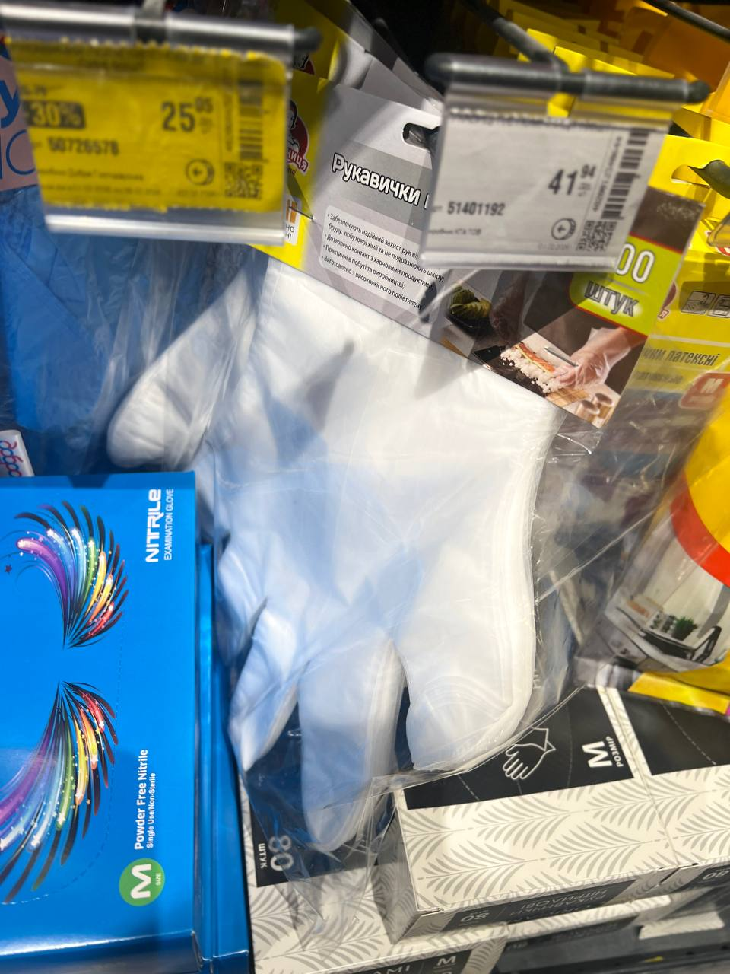 | Для використання при обслуговування покупців
Рукавиці розмір M (100 шт)  Артикул 10603  Рукавиці нітрилові чорні розмір L (100шт)  Артикул 12443 | 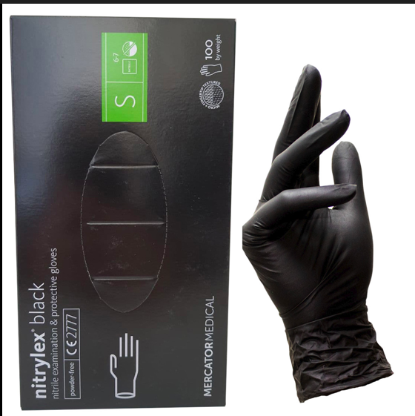 | Для використання при обслуговування покупців
Рукавиці універсальні гумові господарські  Артикул: 7145 | 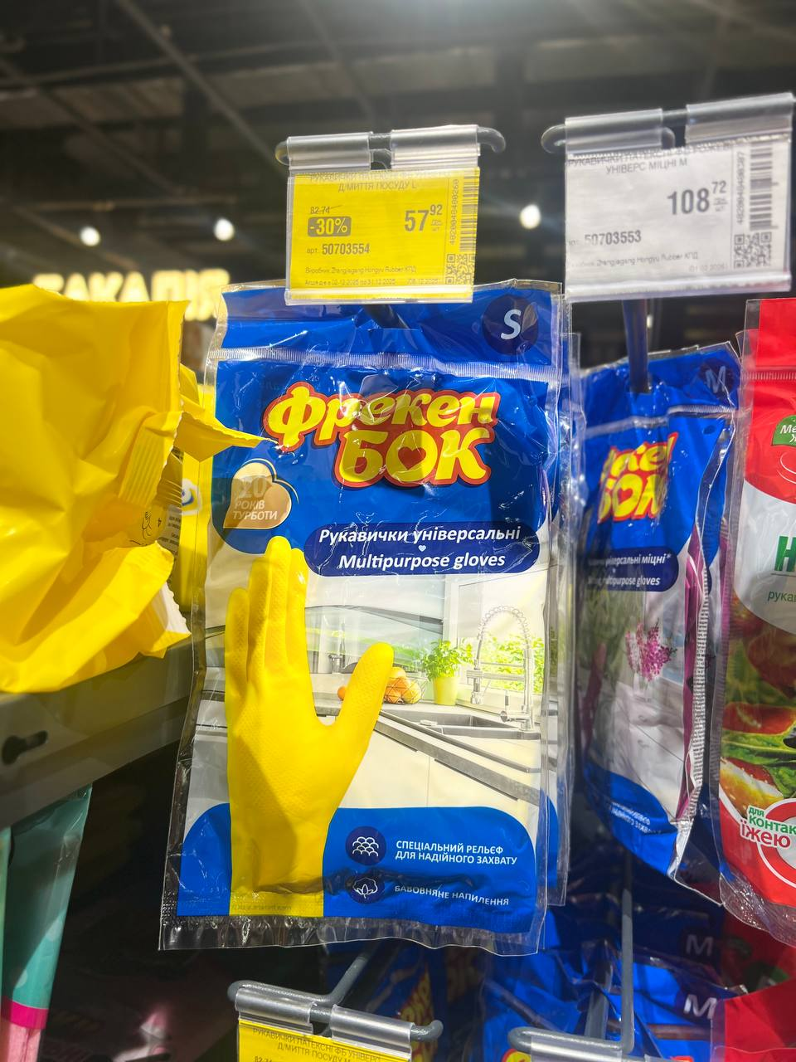 | Господарчі для прибирання
Набір для підмітання віник і совок(крамниці)  Артикул 13694 | 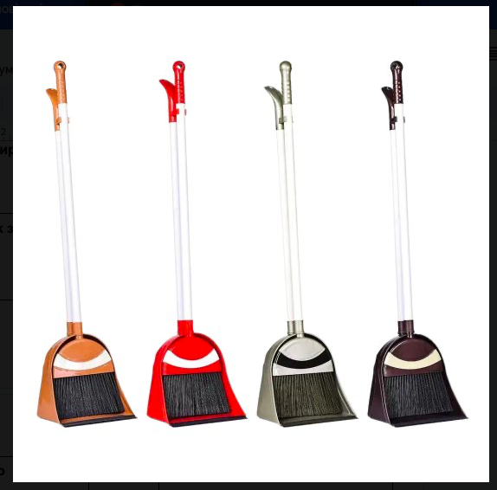 | Інвентар для прибирання
Відро для прибирання  Артикул 3245 | 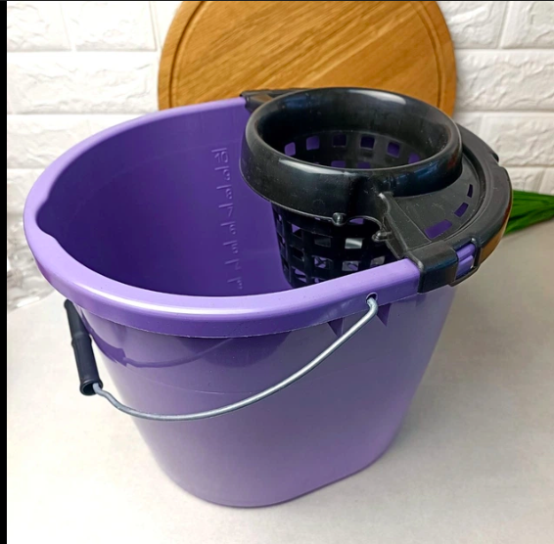 | Інвентар для прибирання
Пакети для сміття 35,60,120л:  Артикули:  12445  12070  11404 |  | Пакет для сміття 35 60 і 120 л
Серветки універсальні віскозні  Артикул:  10539 | 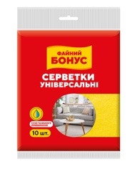 | Для прибирання поверхонь
Освіжувач повітря | 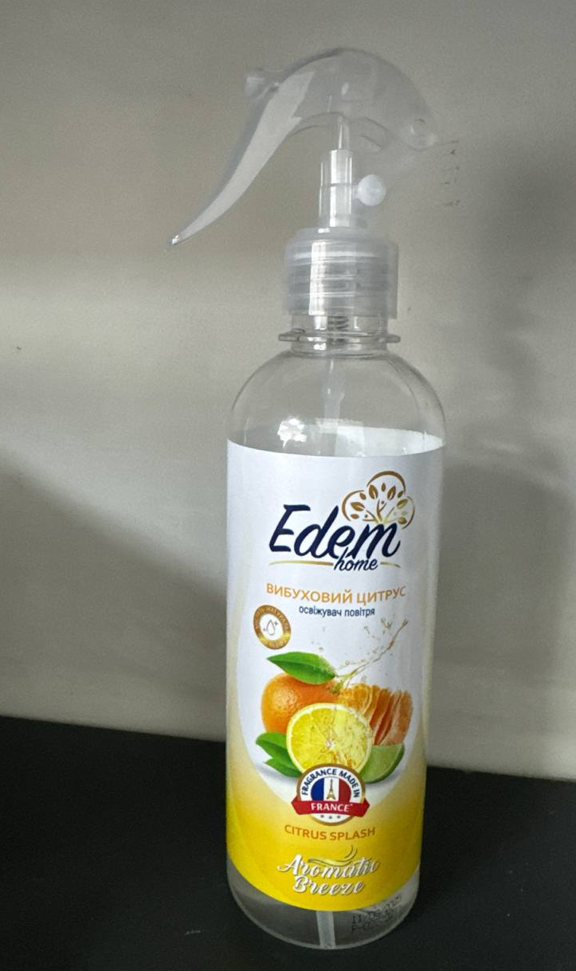 | Гігієна

